САРАТОВСКИ ГОСУДАРСТВЕННЫЙ ТЕХНИЧЕСКИЙ УНИВЕРСИТЕТ ИМ. Ю.А. ГАГАРИНА

Кафедра «Информационно-коммуникационные системы и программная инженерия»

# К проведению лабораторных работ по курсу

# «Технологии разработки корпоративных информационных систем»

Лабораторная работа №03

**«Основы работы в конфигурации «1С:Предприятие»»**

Составитель: [Пчелинцева Елена Германовна](https://www.sstu.ru/teachers/6246-pchelintseva_elena_germanovna.html)

Выполнил: Кузнецов Андрей, группа ИВЧТ-31

Саратов, 2025.

**Ход работы:**

1. Создадим обработчик события в форме справочника Контрагенты. Выберем на вкладке События (1) поле ПриИзменении и нажмём лупу (2) (см. Рис. 1.1). Введём в открывшемся окне код (см. Рис. 1.2).

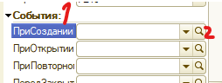

*Рисунок 1.1 Настройка обработчика события ПриИзменении*

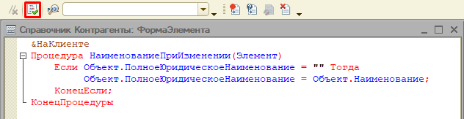

*Рисунок 1.2 Код процедуры обработчика события*

Аналогично настроим обработчик события ПередЗаписьюНаСервере в форме элемента справочникаНоменклатура при изменении НДС (см. Рис. 1.3). Введём в открывшемся окне код (см. Рис. 1.4).



*Рисунок 1.3 Настройка обработчика события ПередЗаписьюНаСервере*

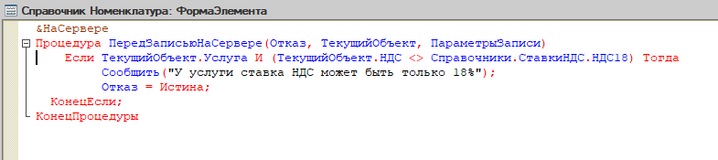

*Рисунок 1.4 Код процедуры обработчика события*

1. Создадим документ Расходная накладная (см.Рис. 2.1)

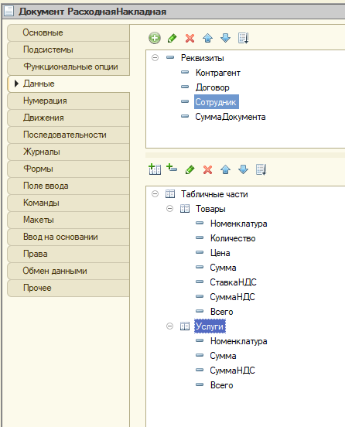

*Рисунок 2.1 Расходная накладная*

Для вывода итоговой суммы включим функцию Подвал (см. Рис. 2.2).

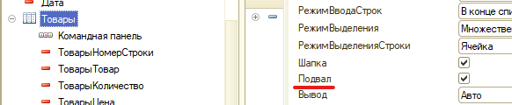

*Рисунок 2.2 Включение Подвала*

Чтобы пользователь мог видеть в Товарах только Товары, а в Услугах – Услуги установим параметры выбора в свойствах (см. Рис 2.3)

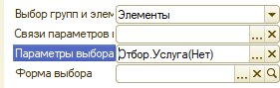

*Рисунок 2.3 Настройка параметров выбора для Товаров*

В справочнике СтавкиНДС добавим реквизит «Ставка» (см. Рис. 2.4)

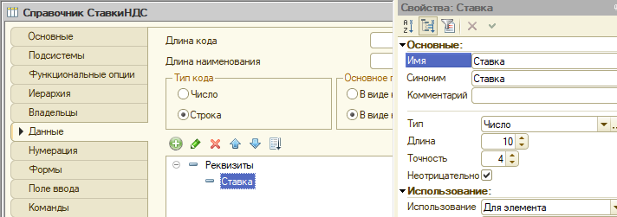

*Рисунок 2.4 Реквизит справочника СтавкиНДС*

Чтобы в форме списка пользователь мог видеть общую сумму документа, необходимо рассчитать реквизит СуммаДокумента, для чего воспользуемся обработчиком события ПередЗаписью. Это событие будем обрабатывать не для формы, а для самого объекта, поэтому текст процедуры обработчика события будет находиться в модуле документа. Для этого заполним значения поля ставки справочника СтавкиНДС в режиме Предприятие (см. Рисунок 2.5).

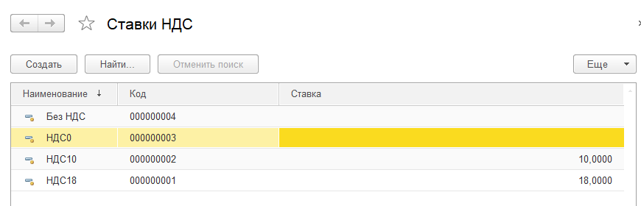

*Рисунок 2.5 ставки НДС в режиме Предприятие*

В модуль объекта расходной накладной (см. Рис. 2.6) вставляем код (см. Рис. 2.7).



*Рисунок 2.6 Открытие модуля объекта*

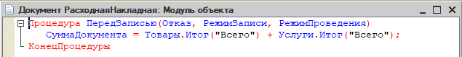

Рисунок 2.7 Код для объекта Расходная накладная

Особое внимание надо уделить функциям для работы с НДС (см. Рис. 2.8). Идея состоит в том, что мы должны считывать внесеное в поле значение и сопоставлять его со значениями процентной ставки НДС, которые мы внесли ранее.

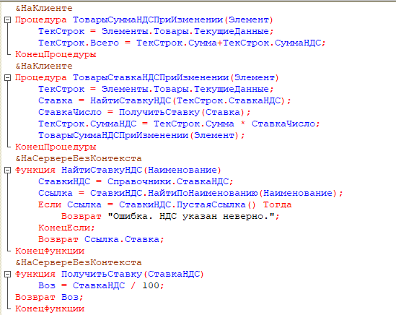

Рисунок 2.8 Код для рассчёта НДС

1. Зададим всем документам реквизит Валюта (см.Рис.3.1-3.5), константу ВалютныйУчёт (см. Рис.3.5-3.6) и Функциональную опцию ВалютныйУчёт (см. Рис. 3.7-3.9)

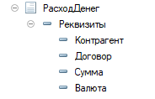

*Рисунок 3.1 Реквизиты Документа РасходДенег*

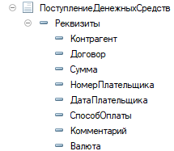

*Рисунок 3.2 Реквизиты Документа ПоступлениеДенежныхСредств*

**

*Рисунок 3.3 Реквизиты Документа ПриходнаяНакладная*

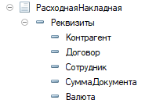

*Рисунок 3.4 Реквизиты Документа РасходнаяНакладная*

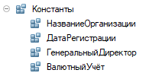

*Рисунок 3.5 Константы*

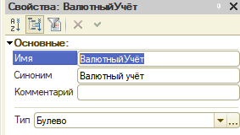

*Рисунок 3.6 Свойства константы ВалютныйУчёт*



*Рисунок 3.7 Функциональная опция ВалютныйУчёт*

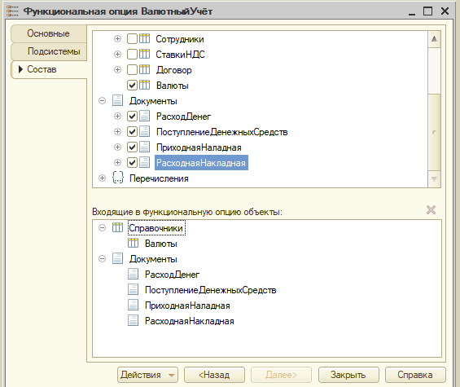

*Рисунок 3.8 состав функциональной опции ВалютныйУчёт*

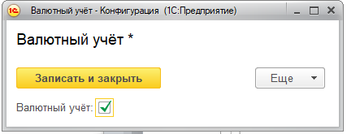

*Рисунок 3.9 включение ВалютныйУчёт в режиме Предприятие*

1. Сформируем кнопку Печати, чтобы пользователь мог формировать печатную форму документа, воспользуемся конструктором печати. Вызов конструктора осуществляется на закладке Макеты по кнопке Конструкторы (см. Рис. 4.1)

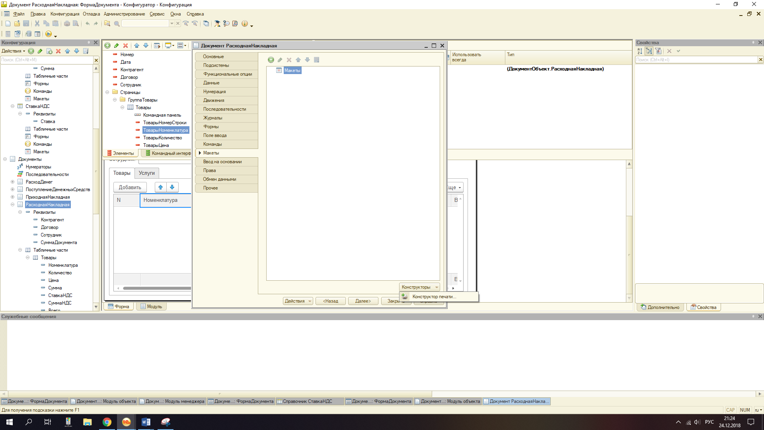

*Рисунок 4.1 Вызов конструктора печати*

Далее, следуя инструкциям конструктора (см. Рис. 4.2 – 4.6), необходимо заполнить все необходимые поля.

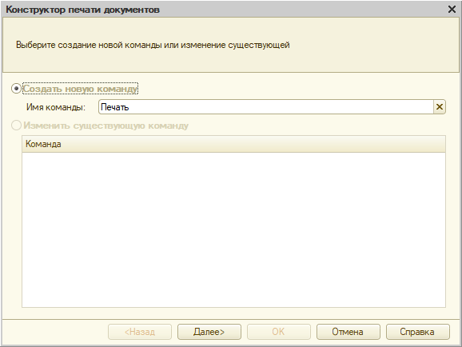

*Рисунок 4.2 Ввод имени команды*

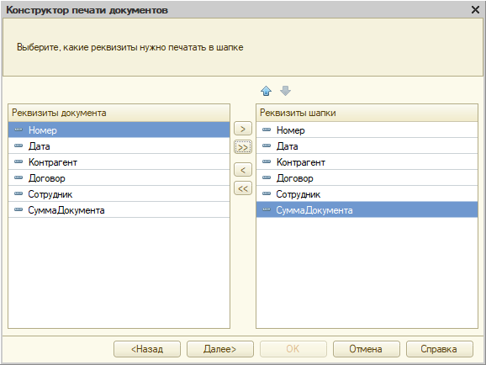

*Рисунок 4.3 Выбор реквизитов для шапки*

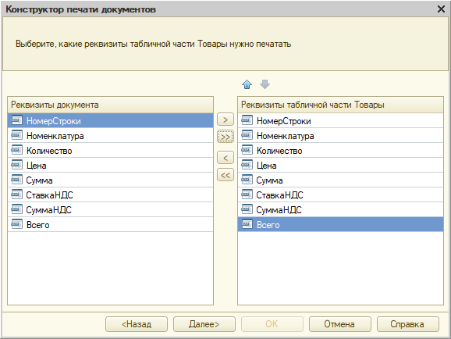

*Рисунок 4.4 Выбор реквизитов табличной части Товары*

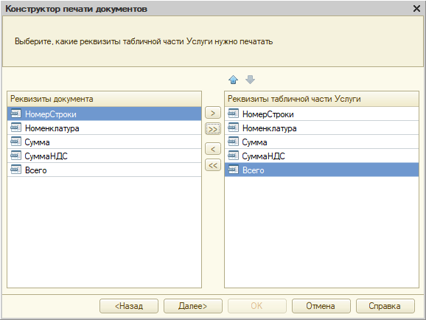

*Рисунок 4.5 Выбор реквизитов табличной части Услуги*

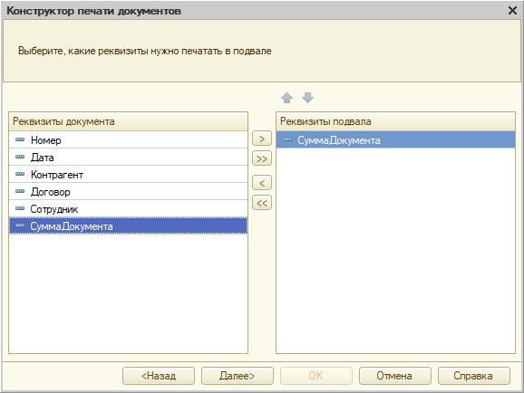

*Рисунок 4.6 Выбор реквизитов подвала*

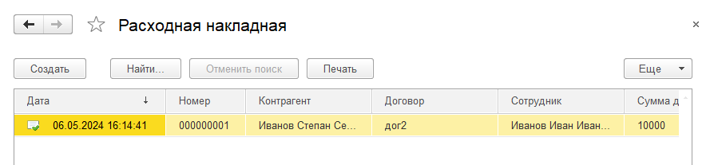

*Рисунок 4.7 Появление кнопки Печать*

В результате работы конструктора будет создан новый макет (см. Рис. 4.8), новая команда и сформируется следующий программный код в модуле команды и модуле менеджера:

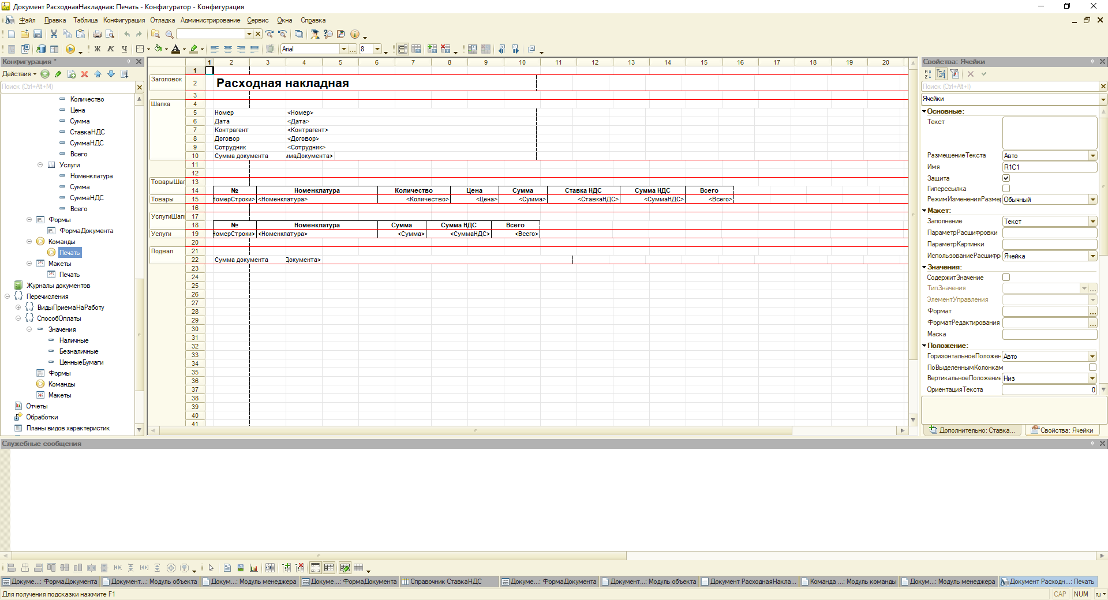

*Рисунок 4.8 Макет печати*

1. Настройка иконок для подразделов в тонком клиенте

Добавить новую картинку в раздел Общие картинки (рис 1. и рис 2.)

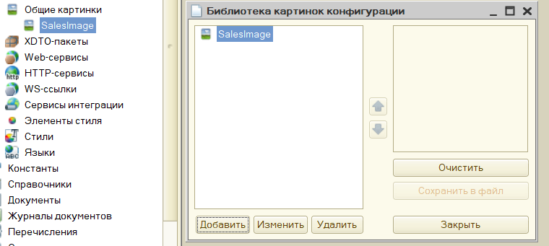

*Рисунок 5.1 Макет печати*

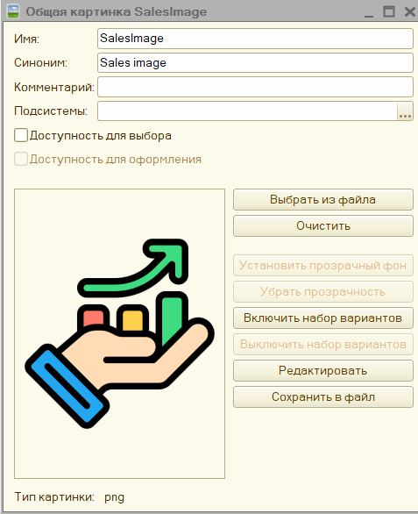

*Рисунок 5.2 Форма добавления рисунка*

В настройках подсистемы нужно заполнить поле Картинка (рис 5.3)

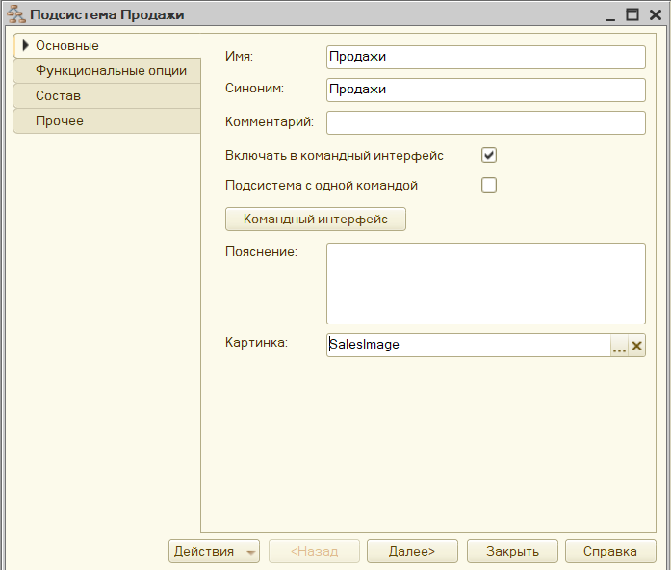

*Рисунок 5.3 Форма добавления рисунка*

Демонстрация результата добавления иконки для подсистеме в тонком клиенте:

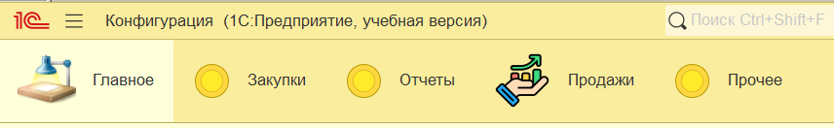 *Рисунок 5.4 Отображение иконки в тонком клиенте*

1. Создание отчета о суммарной сумме поступивших денег

Создание нового отчета, добавление новой схемы данных.

С помощью запроса (рис 6.1) вычисление общей суммы поступлений из документа Поступление Денежных Средств

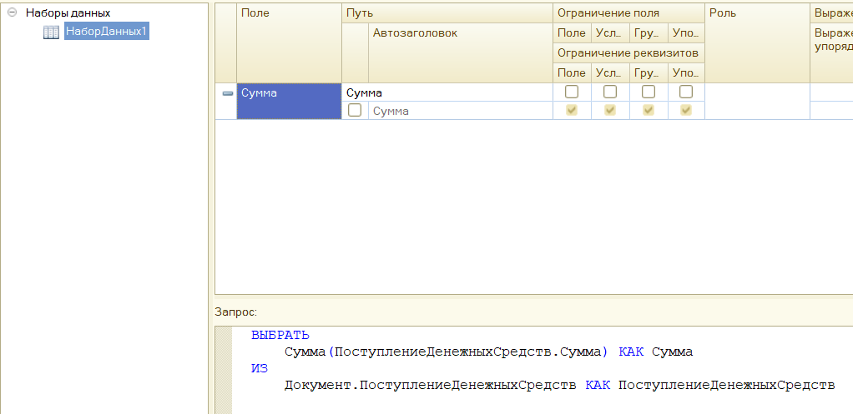

*Рисунок 6.1 Запрос для вычисления облей суммы*

Группировка данных для формы, для отображения отчета на начальной странице необходимо создать форму отчета. (рис 6.2)

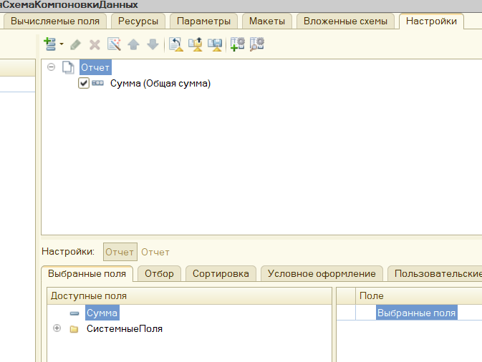

*Рисунок 6.2 Группировка данных по сумме для формы*

1. Настройка начальной страницы для пользователей

Добавление необходимых элементов интерфейса (Рисунок 7.2) Настройку расположения и свойств элементов (Рисунок 7.3).

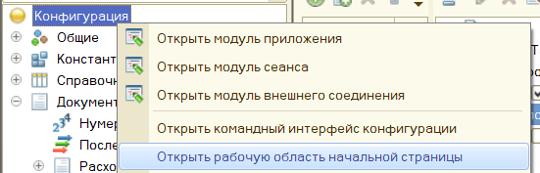

*Рисунок 7.1 Начало настройки начальной страницы*

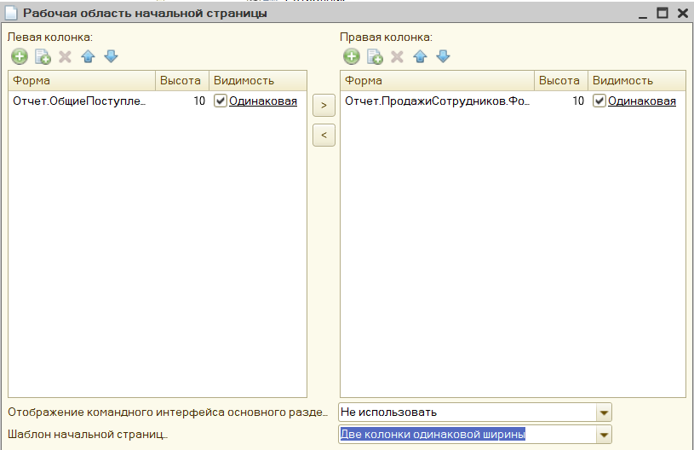

*Рисунок 7.2 Форма отображения настроек начальной страницы*

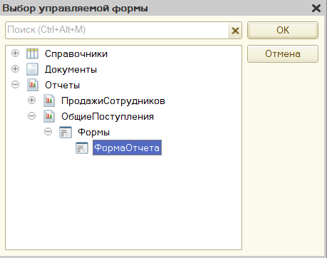

*Рисунок 7.3 Добавление элемента на начальную страницу*

Проверку отображения страницы в режиме Предприятие (Рисунок 7.3 и 7.4)

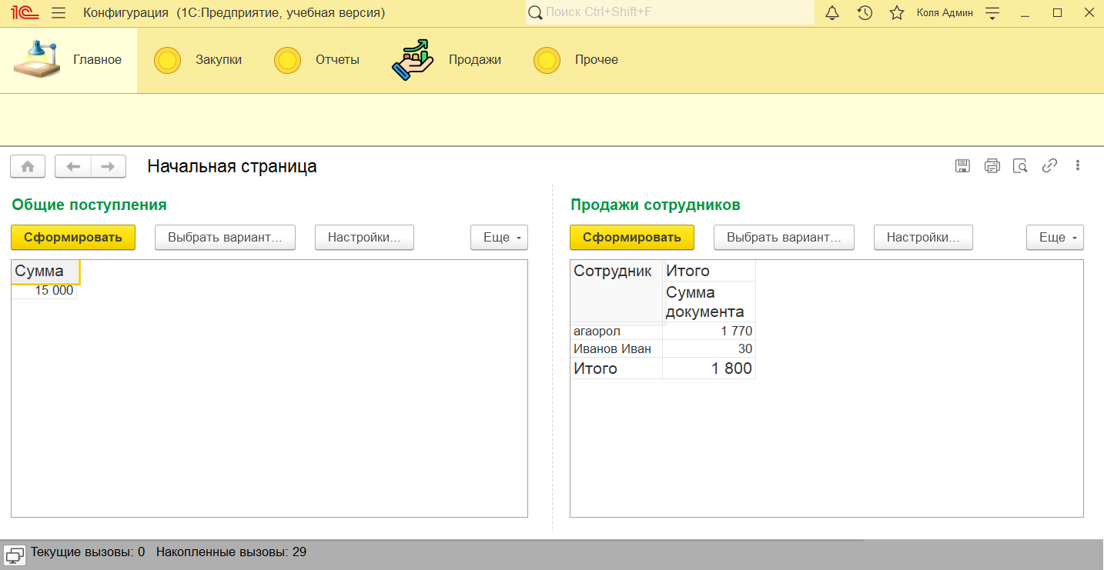

*Рисунок 7.4 Демонстрация результатов*

1. Добавление ролей

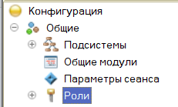

*Рисунок 8.1 Начало добавления ролей*

В системе должна быть роль имеющая все права – админ. Рис 8.2

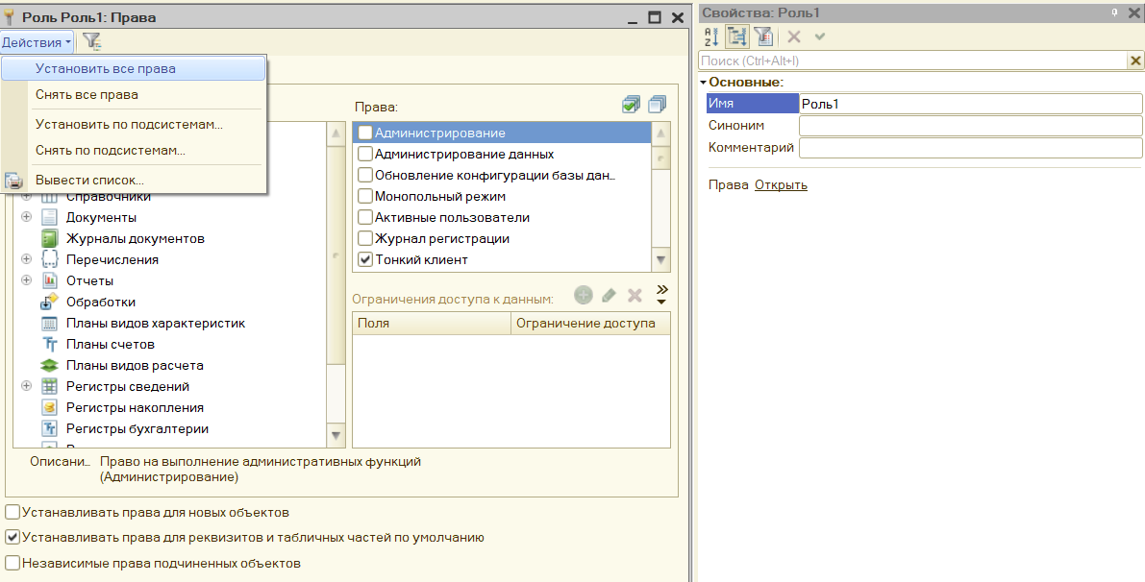

*Рисунок 8.2 Выдача всех прав*

Для остальных ролей необходимо выдать права на работу с объектами: просмотр, редактирование, добавление… (рис 8.3 и рис 8.4)

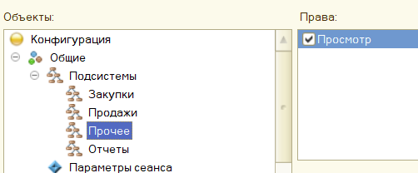

*Рисунок 8.3 Права на просмотр опдсистем*

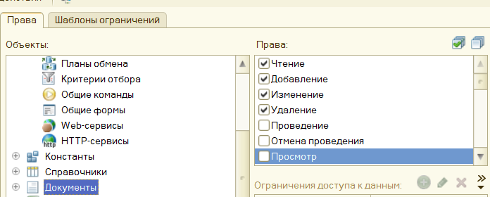

*Рисунок 8.3 Права на работу с документами*

1. Назначение сотрудникам ролей

Открытие списка сотрудников и выбор нужного пользователя (рис 9.1 и рис 9.2). Затем нужно создать нового пользователя и назначить ему роль (рис 9.3 и рис 9.4)

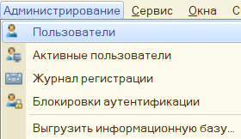

*Рисунок 9.1 Открытие меню работы с пользователем*

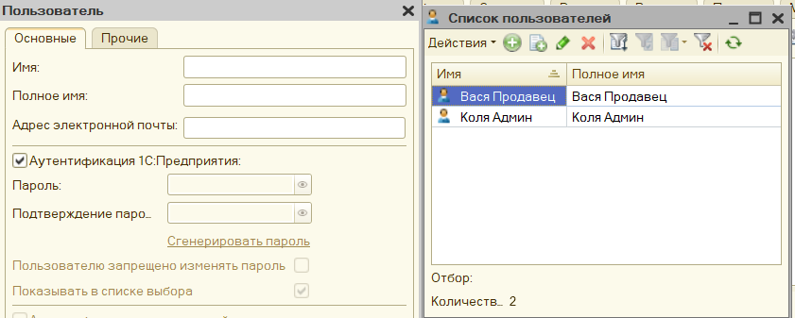

*Рисунок 9.2 Меню работы с пользователем*

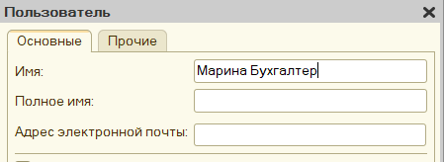

*Рисунок 9.3 Создание нового пользователя*

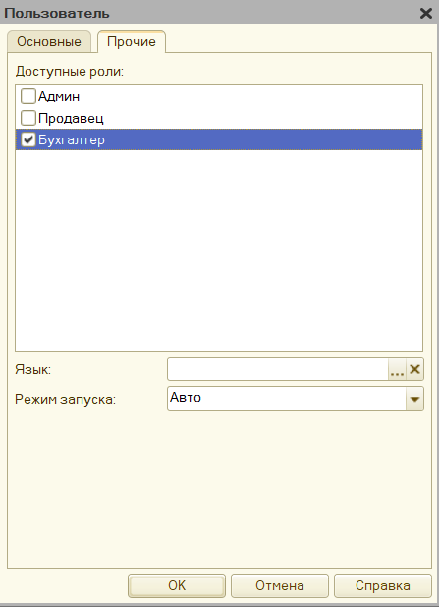

*Рисунок 9.4 Назначение роли пользователю.*